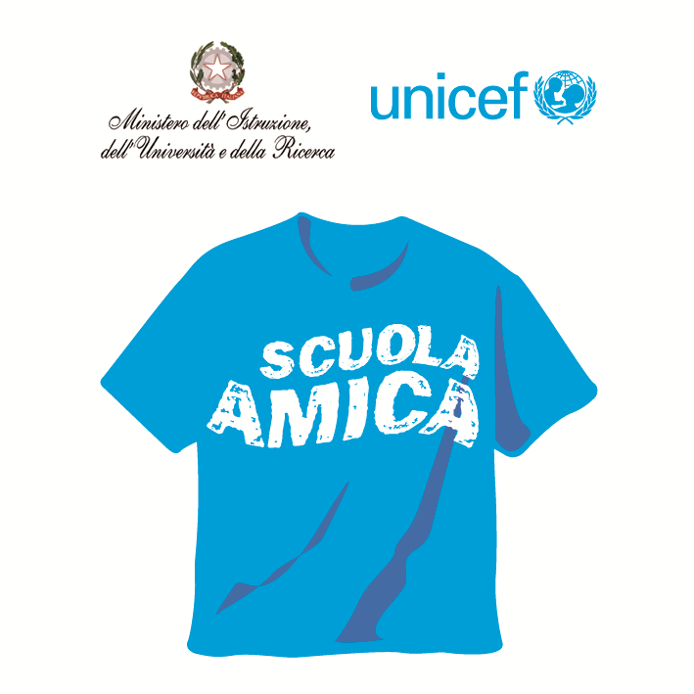
Ministero dell’Istruzione dell’Università e della Ricerca




Istituto Comprensivo “Bozzini – Fasani”
Via Raffaello - 71036 LUCERA

Convenzione Internazionale ONU dei Diritti dell’Infanzia: 20 novembre 1989
ratificata dallo Stato Italiano con la L . 176 del 27 Maggio 1991
________________________________________________________________________________________________________________________________________________________________

Circolare n. 71

Ai docenti
Scuola Infanzia
Scuola Primaria
Scuola Secondaria di 1° Grado

Al DSGA

S e d e

Oggetto: Rapporti scuola-famiglia: colloqui febbraio 2015

Si comunica il calendario dei colloqui del mese di febbraio 2015 con i genitori degli allievi di Scuola dell'Infanzia e con i genitori degli allievi di Scuola Primaria e Secondaria di I grado per la consegna del "pagellino" del 1° Quadrimestre, secondo il Piano Annuale delle Attività approvato dal Collegio dei docenti,.
- Scuola Primaria mercoledì 18 febbraio dalle ore 16,30 alle ore 19,30

- Scuola Secondaria (corsi A -B) giovedì 19 febbraio dalle ore 16,00 alle ore 19,00
- Scuola Secondaria (corsi C -D) venerdì 20 febbraio dalle ore 16,00 alle ore 19,00
- Scuola Infanzia lunedì 23 febbraio dalle ore 16,00 alle ore 19,00.

I colloqui si svolgeranno nei vari plessi di servizio.

Lucera, 07/02/2015 Il Dirigente Scolastico
Prof. Mario Tibelli

